Муниципальное образование Ейский район
Муниципальное общеобразовательное учреждение средняя общеобразовательная школа № 20 города Ейска, 353684, Краснодарский край, Ейский район, г. Ейск, ул.Харьковская, 182, угол ул. Ясенской, д.62, тел.:
(8-86132) 3-84-68 school20@eisk.kubannet.ru

Исследовательская работа по теме:

«Город Ейск в химических задачах»

Выполнила ученица 9Акласса МОУ СОШ№20 г. Ейска
Тудвасева Алена Павловна
Руководитель учитель химии МОУ СОШ №20 г. Ейска
Смирнова Юлия Владимировна

2014 год
Содержание
Введение  Основная часть  1.Ейскводоканал  2 .Природный газ  3.Морской порт  4.Азовское море и Ханское озеро  Заключение  Список литературы | 3  4  8  10  13  16  18

Введение
Для исследования нами была выбрана тема «Город Ейск в химических задачах», потому что считаем ее актуальной в наше время. Ведь благодаря химии можно узнать много нового и познавательного о строении, свойствах и превращениях веществ. А мы в своей работе решили показать, что с помощью химии можно привить так же интерес к истории и сегодняшнему дню своего города. А с другой стороны проявляя интерес к истории родного места можно мотивировать учащихся к изучению сложного предмета – химии.
Как известно, Ейск – город-курорт, расположен в северо-западной части Краснодарского края, население которого 94,6 тысяч человек. Основным богатством города являются его природно-рекреационные ресурсы, г. Ейск является прекрасным курортом. Продолжительность летнего периода составляет почти пять месяцев с мая по сентябрь. Город Ейск расположен у основания Ейской косы, которая на 7 км вдается в море. На востоке от Ейска расположен обширный Ейский лиман, а на западе территория города вплотную подходит к берегу Таганрогского залива Азовского моря. Промышленность в городе - курорте развита слабо.
Цель работы : На основе анализа истории и развития г. Ейска составить мини-сборник задач химической тематики.
Для реализации цели были поставлены задачи:
1)Проанализировать историю и современное состояние города, с целью выявления использования химических знаний.
2) Исследовать химическую составляющую производственных процессов и природных объектов.
3) Составить задачи различных типов на местном материале.
Были использованы следующие методы исследования:
-анализ информационных источников,
- экскурсии,
- математическое моделирование.

Основная часть
- ООО «ЕйскВодоканал – источник воды в городе»
Не зря говорят, что вода — это жизнь. Она участвует во всех процессах обмена и выделения. Вода особой чистоты необходима в производстве продуктов питания и медицине. У нас в городе на данный момент существует ресурсоснабжающая организация города Ейска и Ейского района - ООО «ЕйскВодоканал» . Геологическое строение в районе Ейска таково, что пласты, содержащие подземную воду, проходят под дном Азовского моря и лимана и их соленые воды имеют доступ в подводный водосбор. Поэтому подземный водосбор Ейского района очень далек от типичных артезианских условий. В результате вода чрезмерно обогащена солями и содержит в растворе сероводород. На протяжении многих лет искались выходы для того, чтобы снабжать население хорошей водой. Было предложено большое количество разных способов решения. Например, в 1927 г. начались опытные работы по очистке воды от сероводорода. Вопрос этот не был достаточно разработан в то время ни теоретически, ни практически. Вначале были запроектированы и установлены в зале очистной станции на 2-м этаже четыре клепаных барабана из котельного железа длиной 3,6 метра и диаметром 1:2 м. При дождевании происходило выветривание части сероводорода из воды, которая затем поступала в барабаны, заполнявшиеся железными или чугунными стружками и вращавшиеся на горизонтальных осях для лучшего перемешивания стружек с водой. Окружная скорость вращения барабанов была равна 2 метрам в 1 минуту. В барабанах при перемешивании стружек с водой, содержащей сероводород, происходила химическая реакция, в результате которой получалось сернистое железо, нерастворимое в воде, легко удаляемое последующей фильтрацией и отстаиванием. Расчетный расход железных стружек составлял 1 кг на 20 кубометров воды. Барабаны приводились во вращение посредством передачи от двигателей. Вся эта установка была чрезвычайно громоздкой, требовала большого количества железных стружек, была неудобна и трудоемка в обслуживании и не давала достаточно хороших результатов. [7]
Данный факт может быть интересен учащимся 9 класса при изучении темы: «Соединения серы. Сероводород», а кроме того можно предложить решить задачи:
Задача №1 В городе Ейске для удаления сероводорода из воды в 30-е годы использовались железные опилки. Сколько железных опилок потребуется для удаления 112 литров сероводорода из воды .
Задача №2 При очистке воды в Ейске от сероводорода были использованы чугунные опилки. ( Чугун содержит 96,5 % железа). Сколько литров сероводорода было удалено из воды, если известно, что в ходе реакции было получено 25кг сернистого железа (сульфида железа II).
Задача №3 При очистке воды в Ейске от сероводорода были использованы железные опилки. Сколько кг сернистого железа получится если известно , что был поглощен сероводород объемом 44,8 м³.
В данный период времени источником водоснабжения – является Ленинградское месторождение пресных подземных вод. Воды киммерийского водоносного горизонта широко используются для питьевых и хозяйственных целей и являются перспективными в их использовании. Водозабор «Ейского группового водопровода» расположен на землях Ленинградского района. Водозаборные сооружения объединяют 30 скважин. Основная деятельность предприятия - добыча, очистка, транспортировка питьевой воды и очистка сточных вод.
Известно, что поступающая в водопровод вода подвергается обработке, в частности хлорированию, популярность хлорирования связана с и тем, что это единственный способ, обеспечивающий микробиологическую безопасность воды в любой точке распределительной сети в любой момент времени благодаря эффекту последействия. Все остальные методы обеззараживания воды, в т.ч. и промышленно применяемые в настоящее время озонирование, и УФ-облучение не обеспечивают обеззараживающего последействия и поэтому требуют хлорирования на одной из стадий водоподготовки. Именно хлорирование позволяет эффективно очистить воду. Но с другой стороны хлор раздражающе действует на слизистую оболочку желудка и кишечника и является ядом, который подавляет не только патогенную микрофлору, но и полезную, и как активный реагент вступает в химические соединения , которые по отношению к нашему организму могут быть канцерогенными. Конечно содержание его в водопроводной воде не столь велико. Для того чтобы избавиться от хлора, воду перед употреблением надо: либо отстаивать в открытом сосуде не менее часа, либо кипятить. Газообразный хлор полностью улетучивается из открытого сосуда. Как сообщают источники , не так давно «ЕйскВодоканал» перешёл с хлорирования на новую систему обеззараживания воды, гораздо более безопасную. Но периодически мы ощущаем присутствие хлора в воде. Так, например, это хорошо ощущался в период с октября по ноябрь 2013.
В основе хлорирования воды лежит следующий химический процесс:
Когда один из самых распространенных антисептиков попадает в воду, образуется смесь хлорноватистой и соляной кислоты:
Сl₂ + Н₂О = НОСl + НСl
Затем хлорноватистая кислота диссоциирует, образуя ионы гипохлорита, которые обладают бактерицидными свойствами:
НОСl→Н⁺+ОСl⁻
Сумму Сl₂+НОСl+ОСl⁻ называют свободным активным хлором.[12]
Привести этот пример можно при изучении темы «Галогены» в 9 классе или темы «Неметаллы» в 11 классе. А так же предложить решить задачи:
Задача №1 Определите сколько литров газообразного хлора потребуется для хлорирования воды в эпидемическом порядке в г. Ейске, если известно, что в процессе хлорирования образовалось 105 грамм хлорноватистой кислоты.
Задача №2 Определите сколько литров хлора было израсходовано при хлорировании воды в эпидемическом порядке в г. Ейске, если образовалось 170 г хлорноватистой кислоты , а массовая доля выхода составляет 95,6% от теоретически возможного.
Задача №3 Определите количество вещества газообразного хлора необходимое для получения 135 г хлорноватистой кислоты.

2. Природный газ
Природный газ - это один из самых распространенных энергоносителей. Он широко применяется в качестве горючего в жилых, частных и многоквартирных домах для отопления, подогрева воды и приготовления пищи; как топливо для машин (газотопливная система автомобиля), котельных, ТЭЦ и др. Сейчас он используется в химической промышленности как исходное сырьё для получения различных органических веществ, например, пластмасс. В XIX веке природный газ использовался в первых светофорах и для освещения (применялись газовые фонари). Как известно, непосредственно в городе Ейске нет месторождений природного газа, но они есть в пределах края. Так Ленинградское и Староминское газоконденсатные месторождения снабжают город природным газом.
Теперь сравним эти два месторождения:
Ленинградское газоконденсатное месторождение расположено северо-восточнее одноименной станицы. Является наиболее крупным по запасам на рассматриваемой территории. Залежи газа и конденсата связаны с антиклинальной складкой, размеры которой по контуру газоносности в нижнемеловом продуктивном горизонте 22х3-6 км. Шарнир складки, ундулируя, образует шесть сводов, амплитуды которых изменяются в пределах от 71 до 183 м. Складка несколько изогнута в северо- восточном направлении. В целом по залежи количество пластов от I до 27. Общая мощность продуктивного горизонта изменяется от 74,2 м до 161,6 м, а общая эффективная мощность- 22,6 до 89,8 м. Состав газа: метан - 85-92%; этан - 7,28%; азот 0,61-2,9%; углекислый газ 0,5-1,04%; пропан, бутан, пентан - 0-5,7%. Удельный вес газа 0,633. Из газа выпадает 37-56 г/м³ сырого конденсата - прозрачной желтоватой жидкости (удельный вес 0,72- 0,76). Коэффициент извлечения конденсата 0,72. В конденсате преобладают метановые углеводороды (60,8% по весу).
Староминское газоконденсатное месторождение расположено на северо- западном продолжении Ленинградского и приурочено к пологой трехкупольной антиклинали, осложненной меридиональным сбросом. Простирание складки северо-западное, размеры по контуру газоносности 25х2,5 км. Этаж газоносности от 105 м на восточном до 189 м на западном куполах. Залежи на западном и центральном куполах пластовые сводовые, на восточном куполе - массивная. Газ имеет метановый состав, удельный вес 0,69.
При изучении темы «Органические вещества. Природные источники углеводородов» в 9 и 10 классах можно рассказать о составе природного газа наших месторождений и решить задачи:
Задача №1 При полном сжигании 42 л метана (н.у.) выделилось 1674 кДж теплоты. Составьте термохимическое уравнение реакции горения метана.
Задача№2 По термохимическому уравнению реакции горения метана
CH₄ + 2O₂ = CO₂ + H₂O + 803 кДж
Рассчитайте, какое количество теплоты выделится при сгорании 5м³ метана (н.у.) и какое количество вещества кислорода потребуется на это горение.
Задача №3 При полном окислении 0,5 моль этана выделилось 711,5 кДж теплоты. Составьте термохимическое уравнение этой реакции.
Задача №4 Природный газ одного из месторождений содержит метан - 85%; этан - 7,28%; азот 0,61%; углекислый газ 0,5-1,04%; пропан, бутан, пентан - 5,7%. и другие негорючие газы.. Какой объем воздуха потребуется для сжигания природного газа объемом 5м³ (н.у.)? Объемная доля кислорода в воздухе составляет 21%.

3. Ейский морской порт
Ейский морской порт расположен в юго-восточной части Таганрогского залива Азовского моря у основания Ейской косы. Порт осуществляет прямые транспортные связи со странами Азово-Черноморского бассейна, Средиземного моря и другими бассейнами, а также через внутренние водные пути в период речной навигации. По объему грузооборота, он занимает одно из ведущих мест среди Российских портов на Азовском побережье. Оказываемые услуги: перегрузка экспортно-импортных грузов, складские операции, экспедирование грузов.
На территории порта имеются открытые и крытые склады, а также комплекс по перевалке нефтеналивных грузов. На восьми грузовых причалах общей протяженностью 1300 метров обрабатываются суда грузоподъемностью до 7 тыс. т и осадкой до 4,2 м. Причалы могут оперативно менять специализацию в зависимости от вида и количества предлагаемых к перевалке грузов.
Объектом нашей экскурсии, стала лаборатория по химическому контролю водно-химического режима работы котлов и установок докотловой обработки воды(приложение№1).
Основные задачи, которой:
1.Химический контроль качества воды в котельных должен обеспечивать надёжную и экономическую эксплуатацию всех аппаратов и элементов тепловой схемы и в первую очередь самих котельных агрегатов.
2.Химический контроль должен давать четкое количественное представление о составе исходной воды и динамике изменений этого состава в тракторе котельной и в системе водоподготовки во времени.
3.В объём химического контроля на котельной паровым котлом входят определения сырой ,умягчённой , химочищенной, деаэрированной, котловой воды и конденсата насыщенного пара.
4.В число определяемых в экспресс-лаборатории котельной показателей качества воды входят:
-прозрачность по шрифту Снеллена (в см);
-жёсткость общая (в мг-экв/л);
-щёлочность общая (в мг-экв/л);
-удельная электропроводность котловой и питательной воды;
-водородный показатель ( в единицах рН).
Химический метод контроля
Химический метод контроля над режимом работы паровых котлов и установок докотловой обработки воды заключается в контроле над показателями качества воды и пара и их изменением.
Для контроля водно-химического режима работы установок докотловой обработки воды и парового котла в котельной установлены проотборники для отбора проб воды:
-сырой;
-умягчённой;
-химичищенной;
-диаэрированной;
-котловой;
-конденсата насыщенного пара.
В ходе экскурсии мы убедились , в порту для работы в химической лаборатории требуются специалисты со знаниями в области химии. Рассказать о важности работы лаборатории морского порта можно на уроках в 9 классе по теме «Щелочноземельные металлы. Жесткость воды». Или 10 классе по теме «Жиры. Мыла» А так же можно предложить для решения следующие задачи:
Задача №1. Какую массу Na₃PO₄ надо прибавить к 500 л воды, чтобы устранить жесткость, равную 5 ммоль/л?
Задача №2. Какие соли обусловливают жесткость природной воды? Какую жесткость называют карбонатной, некарбонатной? Как можно устранить карбонатную, некарбонатную жесткость? Напишите уравнения соответствующих реакций. Чему равна жесткость воды, в 100 л которой содержится 14, 632 г гидрокарбоната магния? Жесткость воды выражается в ммоль/л.
Задача №3. Вычислите карбонатную жесткость воды, зная, что для реакции с гидрокарбонатом кальция, содержащимся в 200 мл воды, требуется 15 мг 8% раствора HCl.
Задача №4 Какую массу карбоната натрия надо прибавить к 400 л воды, чтобы устранить жесткость, равную 3 ммоль/л?
Задача №5 Вода, содержащая только сульфат магния, имеет жесткость, равную 7 ммоль/л. Какая масса сульфата магния содержится в 300 л этой воды?

5.Азовское море и Ханское озеро.
Наш город расположен на побережье Азовского моря, что было выше упомянуто, и это дает нам ряд преимуществ. Азовское море - самое маленькое из всех наших морей. Средняя глубина Азовского моря 7,5 м, максимальная 13,5 м. Больших островов на Азовском море нет, если не считать отмелей, частично заливаемых водой и находящихся вблизи от берега. Лиманный характер Азовского моря определяет его высокую продуктивность. В летние месяцы вода прогревается до дна.
Дно Азовского моря почти всюду закрыто илом; около берега и на мелководье часто встречается песок. Кислородный режим в Азовском море благоприятнее, чем в Чёрном. Этому способствует хорошая перемешиваемость толщи воды. Сероводород появляется в летние месяцы в донном иле самых глубоких впадин; выше он распространяется редко.[1,2]
Азовская вода отличается от черноморской жёлто-зелёным цветом, прозрачность азовской воды мала – весной и после значительного волнения она иногда составляет только 10 см, а при тихой погоде – около 1 м. Соленость Азовского моря в районе города до 10 промилле, это очень низкий показатель. Поэтому зимой море замерзает. В ветряную погоду волны поднимают со дна взвесь из лечебной грязи, залежей которой особенно много в районе так называемого Ейского необитаемого острова. Море становится мутным, а по сути – лечебным. Курорт Ейск является одним из лучших бальнеологических и грязевых курортов на Азовском море. В районе открыты несколько источников сероводородных, азотно-метановых, хлоридно-натриевых и йодобромных вод, которые используют при лечении заболеваний желудочно-кишечного тракта, кожи, суставов и др. Одной из достопримечательностей Ейского района считается озеро Ханское – памятник природы краевого значения. В озере находится месторождение знаменитых сульфидных лечебных грязей. Окружающая Ханское озеро территория относится к зоне отдыха, охоты и спортивного рыболовства.
Оно имеет лагунное происхождение, ранее оно было заливом Азовского моря и соединялось с Бейсугским лиманом. Позднее волновая деятельность моря вызвала образование вала из песка и ракушечника, отделившего озеро от лимана. Водоём имеет форму овала, вытянутого с юго-востока на северо-запад. Длина озера составляет около 16 км, ширина — 6-7 км. Площадь в 2000 году составляла 108 км². Средняя глубина озера — 0,5-0,9 м, максимальная достигает 1,2-1,8 м.
Вода в озере высокоминерализованная, горько-солёная, морского типа. По химическому составу — сульфатно-хлоридная, магниево-натриевая. Озеро питается преимущественно атмосферными осадками, притоком дождевых и талых вод, приносимых рекой Ясени, а также водами Азовского моря, которые перекатываются через узкую косу, отделяющую Бейсугский лиман и Азовское море от Ханского озера. Существенной роли воды степных речек в опреснении озера не играют. Летом в результате испарения площадь озера сокращается, а вода в нем становится в 12 раз солонее, чем в Азовском море. [9,10]
Эти достоинства дают нам огромные преимущества, тем самым как город-курорт у нас не только можно отдохнуть, но и поправить свое здоровье, что и делают не только приезжие туристы, но и сами жители.
И об этом можно говорить на уроках в 8 классе по теме « Определение массовой доли растворенного вещества в растворе». А так же можно предложить решить следующие задачи:
Задача№1 Сколько грамм различных веществ можно получить из 1 т воды Азовского моря, если ее соленость 10‰? Во сколько раз меньше, чем из 1 т воды Черного моря (18‰)? Определите, какова массовая доля солей в воде каждого из морей.
Задача №2 Определите сколько грамм соли можно получить июле из 100г воды озера Ханского, если соленость его летом в 12 раз выше солености вод Азовского моря.
Задача №3 В результате выпаривания 150 г воды из озера Ханского получили 18 г солей. Определите массовую долю растворенных веществ в озерной воде.
Задача №4 При смешивании по 100г воды из Азовского моря и 150 г воды озера Ханское получили раствор определите массовую долю солей в нем.

Заключение
Рассмотрев особенности нашего города – курорта, мы выделили ряд промышленных и природных объектов, где очень важны знания по химии: это и снабжающее питьевой водой ООО «Ейскводоканал», и ООО «Участок по работе с потребителями газа г. Ейск и Ейский район» (Краснодаррегионгаз, Краснодарская компания по реализации газа), и Ейский морской порт, и природное сокровище – рекреационные ресурсы – Азовское море и озеро Ханское. Полностью изучив все данные, можно сказать, что у нас в городе вода является главной составляющей, она необходимая часть нашей жизни – это компонент нашего питания, условие организации быта и основа работы промышленности. Также она источник доходов города и жителей - это наше море, которое привлекает многочисленное количество туристов, что помогает развиваться городу. Природный газ, из месторождений, расположенных у нас в крае, является важнейшим энергоносителем. В ходе работы мы выполнили поставленные задачи: выявили объекты где необходимы знания химии , определили какие знания по химии необходимы для обеспечения их работы и составили задачи различных типов на этом материале.
Найденные факты и составленные задачи могут быть использованы учителями химии нашего города как материал для подготовки к урокам
( приложение№2) . С его помощью изучение такого сложного предмета, как химия можно сделать более интересным и привлекательным – ведь это не просто химические задачи – это задачи о твоем родном городе. С другой стороны решая такие химические задачи, ученик узнает историю и сегодняшний день нашего города.
В шторм бывает наше море
Цвета кофе с молоком –
Под обрывом с ветром споря,
Ходят волны кувырком.
А когда утихнет ветер,
Утомившийся от бурь,
Благодатью мирно светит
Нам азовская лазурь.
И такая тишь над Ейском,
Что, взглянув на отчий край,
Веришь притче той библейской
Есть на белом свете рай.
Евгений Котенко

Список литературы :
- Азовское море ru.wikipedia.org/wiki/
- Все сведения об Азовском море www.azovskoe.com
- Вода-это жизнь http://spec.givitca.ru
- Ейск ru.wikipedia.org/wiki/Ейск‎
- Ейск- популярный курорт на побережье Азовского моря ...www.my-eisk.ru‎
- Соленость воды Азовского моря - Энциклопедия Черного моря. www.blacksea365.ru
- Современный период - Ейский водоканал
www.e-vk.ru/vodokanal/history/sovremennyj-period‎
- Фримантл М. Химия в действии в 2-х ч. Ч.2-М.: Мир, 1991
- Ханское озеро ru.wikipedia.org/wiki/Ханское_озеро‎
- Ханское озеро www.lechebnaya-gryaz.com
- Химия пособие- репетитор- Ростов-на-Дону изд «Феникс»,1996
- Хлорирование воды http://ochistivodu.ru
- Хомченко Г.П. Хомченко И.Г. Сборник задач по химии для поступающих в вузы- М.:Новая волна Издатель Умеренков,2006
- Юридический портал http://www.jur-portal.ru/work.

Приложения :
Приложение №1 Фото по итогам экскурсии в химическую лабораторию Морского порта
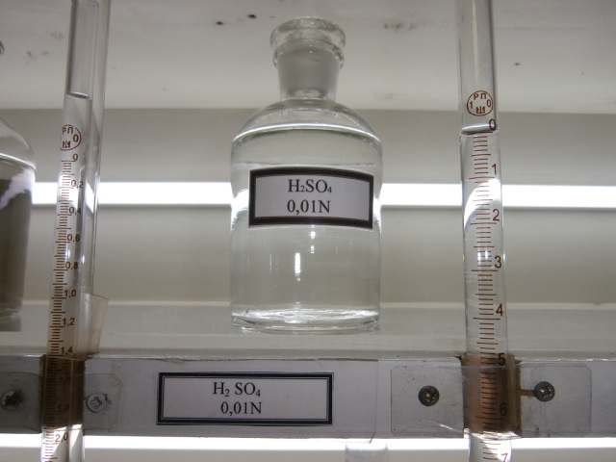 | 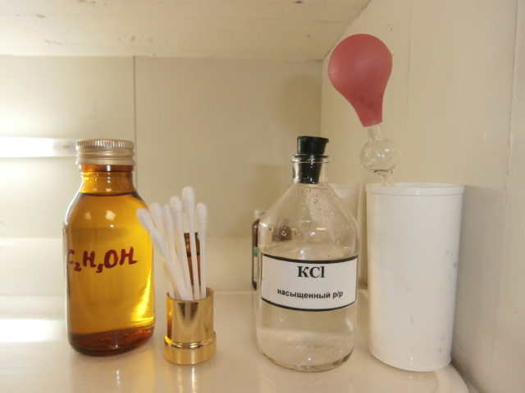
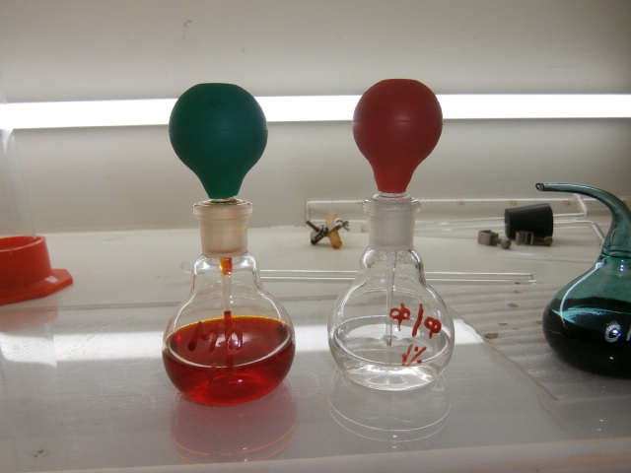 | 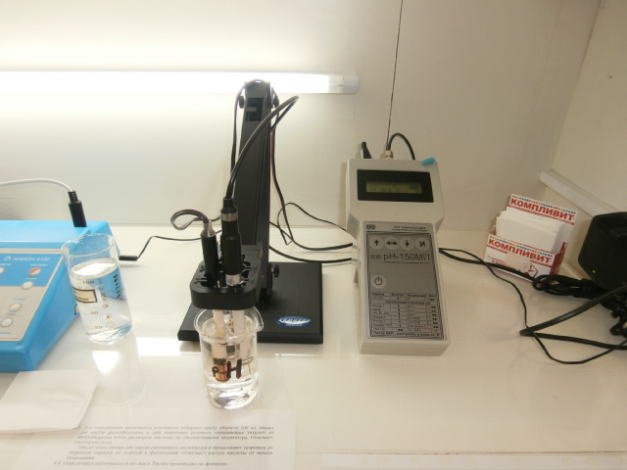
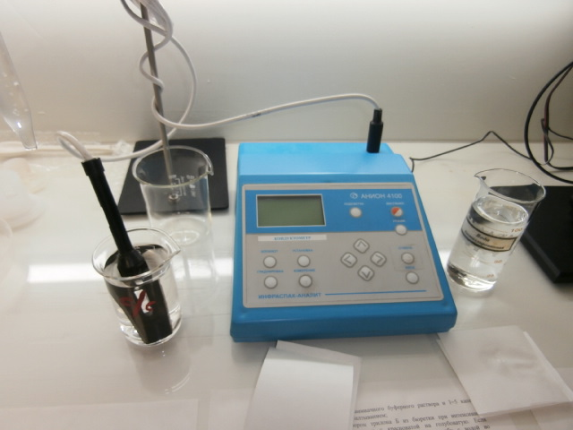 | 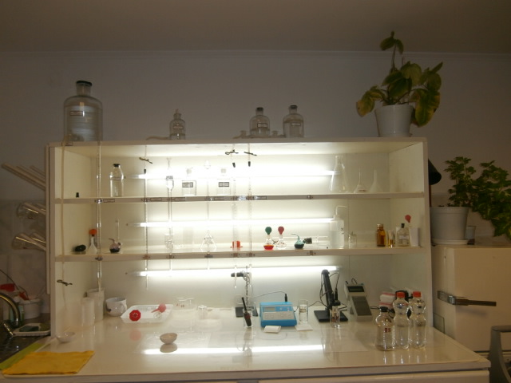

Приложение №2
Использование материалов исследовательской работы в учебном процессе
Класс | Тема | Изучаемый объект
8 | Расчет массовой доли растворенного вещества в растворе | Азовское море и озеро Ханское
9 | Соединения серы. Сероводород. | ООО «Ейск водоканал» - история
9 | Галогены . Хлор. | ООО «Ейск водоканал» - современность
9 | Щелочноземельные металлы. Жесткость воды. | Морской порт.
9 | Органические вещества. Природный газ. | Месторождения природного газа
10 | Жиры. Мыла. | Морской порт.  ООО «Ейск водоканал» - современность
10 | Природные источники углеводородов. | Месторождения природного газа

